Інформація надана hh.ua | grc. При використанні матеріалів гіперпосилання обов’язкове. Якщо ви журналіст і бажаєте отримувати наші дослідження першими, зв’яжіться зі спеціалістом експертно-аналітичного центру hh.ua | grc Дрожжиною Юлією за адресою j.drozhzhina@hh.ua

Цьогорічна вступна кампанія до вишів розпочнеться вже за декілька днів. І для абітурієнтів гостро постає питання не тільки, яку спеціальність обрати, а й якому вищому навчальному закладу віддати перевагу. Адже наразі вища освіта хоча і не є головним фактором при прийомі на роботу, але відіграє певну роль в успіху пошукача при працевлаштуванні. Ба більше, авторитетність ВНЗ, який закінчив пошукач, особливо молодий спеціаліст, може забезпечити певний кредит довіри до кандидата. Hh.ua | grc проаналізував попит на випускників тих чи інших вищих навчальних закладів з боку роботодавців та пошукацькі запити самих випускників.

У фокусі дослідження – ВНЗ, які 2018 року очолили консолідований рейтинг інформаційно-освітнього ресурсу «Освіта.ua». Так, до другої трійки потрапили Львівський національний університет імені Івана Франка, Національний університет «Львівська політехніка» та Національний університет «Києво-Могилянська академія».

ЛЬВІВСЬКИЙ НАЦІОНАЛЬНИЙ УНІВЕРСИТЕТ ІМЕНІ ІВАНА ФРАНКА

Заклад має IV рівень акредитації Міністерства освіти і науки України, у ньому готують фахівців за ліцензованими 9 спеціальностями освітньо-кваліфікаційного рівня «молодший спеціаліст», 49 напрямами «бакалавр», 82 спеціальностями «спеціаліст» і 87 спеціальностями «магістр» із 17 галузей знань. Сьогодні у Львівському університеті навчається понад 19 тис. студентів.

Згідно з аналізом бази резюме, більше половини пошукачів із дипломом ЛНУ проживають або працюють у Львові, а кожен п’ятий – мешканець Києва. Також у п’ятірку міст потрапили Житомир, Одеса та Івано-Франківськ. Загалом же наявність диплома про вищу освіту Львівського національного університету декларували жителі зі 154 міст та містечок з усієї України. При цьому майже 2/3 серед випускників складають жінки, а 1/3 – чоловіки.

Вектор пошуку роботи випускників ЛНУ ім. Івана Франка найчастіше спрямований на ритейл (13%) ЦА, вакансії для адміністративного персоналу (12%), бухгалтерію, маркетинг та ІТ (по 8%). Окрім того, більше половини ЦА є досвідченими працівниками, які мають за своїми плечима досвід понад 6 років, а четверта частина відзначили в резюме, що мають мінімальний досвід (до 1 року).

Найбільш затребуваними випускники ЛНУ були серед роботодавців зі Львова та Києва. Розшукувалися, насамперед, юристи, спеціалісти ІТ-сфери, виробничої галузі, маркетологи та працівники готельно-ресторанного напряму. Причому в галузевому розрізі найбільш активними були компанії з сектора В2В (65%), електроніка/приладобудування, FMCG (нехарчові товари) та готелі/ресторани/громадське харчування/кейтеринг.

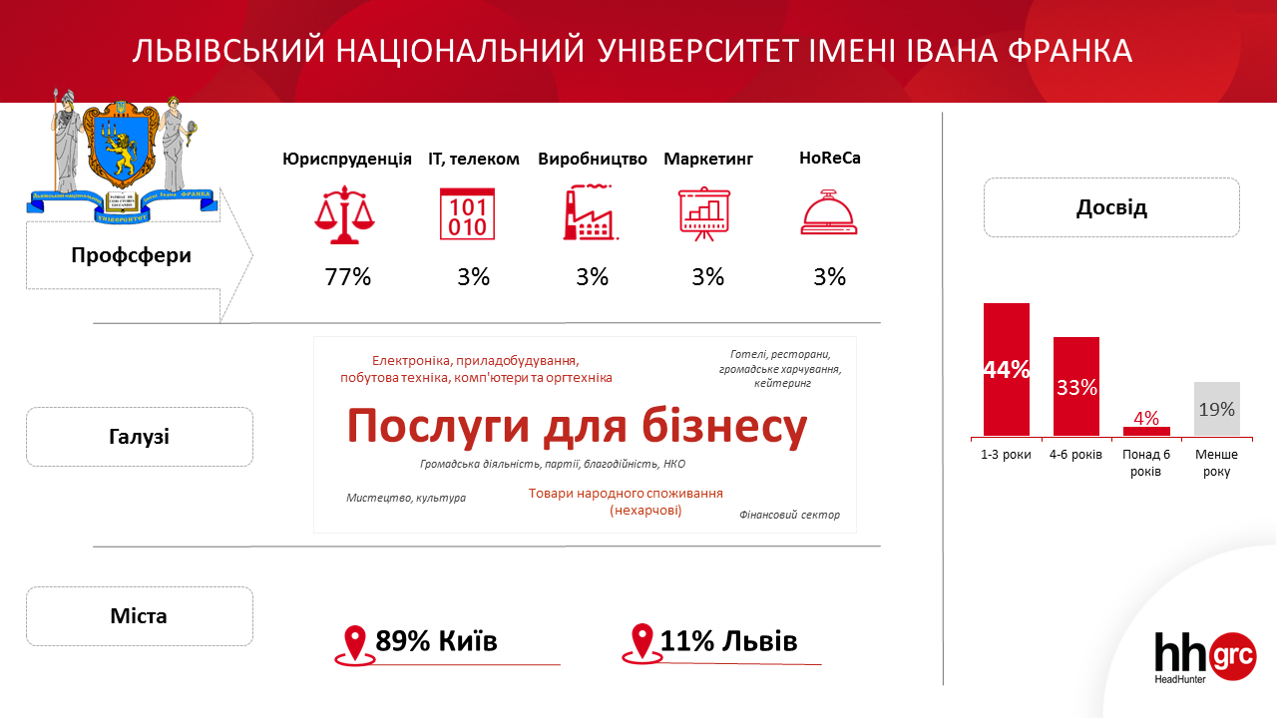

НАЦІОНАЛЬНИЙ УНІВЕРСИТЕТ «КИЄВО-МОГИЛЯНСЬКА АКАДЕМІЯ»

Заснована більш ніж 400 років тому Києво-Могилянська академія – найстаріший університет в Україні. При цьому НаУКМА – університет модерний. Й наразі в ньому діє система Liberal Arts Education, яка сприяє формуванню у студентів міждисциплінарних навичок і знань. Студенти самостійно формують свій навчальний план, обираючи окремі предмети, програми minor та сертифікатні програми, які дозволяють отримати знання з різних галузей. «Могилянка» дає унікальну можливість самостійно формувати траєкторію навчання, розвиваючись у кількох найбільш цікавих для студента сферах одночасно. Паралельно студенти вдосконалюють англійську мову, яка є другою робочою мовою в університеті. Такий комплексний підхід до здобуття вищої освіти дозволяє випускникам бути максимально підготовленими до сучасних запитів ринку праці та сповна реалізуватися у професійній діяльності.

Випускники «Могилянки» проживають/працюють в основному в Києві (82%), Дніпрі, Львові, Одесі та Харкові. Всього пошукачів з подібним дипломом знайшлося у 68 містах України. Співвідношення дівчата:хлопці – 3:2. Робочий стаж, що перевищує 6 років, відзначали у своїх резюме 63% ЦА, а менше року – 16%.

Найбільш актуальними сферами для випускників цього ВНЗ виявилися «Маркетинг» (кожен 5 у своєму резюме зазначив цю профсферу), «ІТ, телекомунікації», «Медіа та мистецтво», «Бухгалтерія». Варто зазначити, що в 11% резюме декларувалось бажання та готовність зайняти позицію Топ-менеджера (безвідносно до конкретних профсфер).

Випускників НаУКМА для закриття вакантних посад шукали, насамперед, роботодавці з Києва.
Найбільш затребуваними були власники дипломів у галузі юриспруденції, маркетингу, ІТ та телекомунікацій, сфери науки та освіти. І знову, як і в ситуації з пошукачами, траплялися вакансії для випускників НаУКМА, що могли б закрити вакансію Топ-менеджера. Ключові галузі для роботодавців даної ЦА: В2В, інформаційні технології та інтернет, ритейл, електроніка, приладобудування.

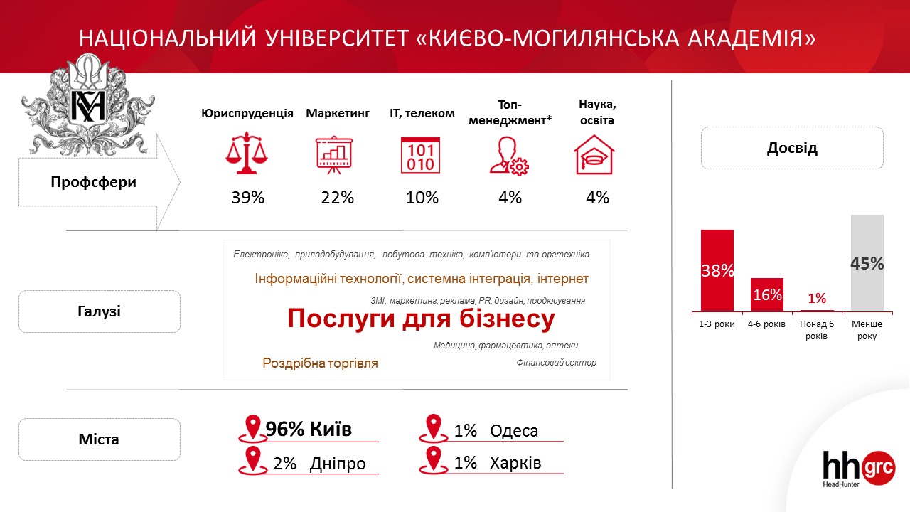

НАЦІОНАЛЬНИЙ УНІВЕРСИТЕТ «ЛЬВІВСЬКА ПОЛІТЕХНІКА»

Найстаріший та найбільший серед академічних технічних навчальних закладів України та Східної Європи. Львівська політехніка сьогодні – це 16 навчально-наукових інститутів, а також Інститут дистанційного навчання та Міжнародний інститут освіти, культури та зв’язків з діаспорою. В університеті навчаються понад 35 тис. студентів. За результатами експертного рейтингу, Львівська політехніка впродовж останніх років входить у чільну п'ятірку найкращих вітчизняних вищих навчальних закладів.

НУ «Львівська політехніка» в досліджуваній трійці вишів є єдиним технічним закладом, і про це свідчить ТОП-5 профсфер, за якими в базі знайдено найбільшу кількість резюме від випускників. Так, у 10% резюме вказано, що пошукач готовий спробувати свої сили на виробничих підприємствах, у 8% – на будівництві; 17% резюме розміщено в рубриці «Ритейл», 14% – «ІТ, телекомунікації» і 9% воліли б працювати у сфері бухгалтерії.

Всього фахівці з 71 міста країни розмістили на порталі свої резюме, вказавши наявність диплома НУЛП. Серед них лідером за долею CV є пошукачі зі Львова (79%), а випускників родом з Києва – лише 4%. Завершують першу п’ятірку Івано-Франківськ, Луцьк і Хмельницький. Співвідношення дівчат до хлопців – 62% до 38%.

Найбільша кількість вакансій для випускників НУ «Львівська політехніка» була розміщена роботодавцями зі Львова (71%) та Рівного (14%). Особливою популярністю користуються спеціалісти з таких сфер: «Маркетинг» (третина), «Виробництво» (15%), «Ритейл», «Адміністративний персонал» та «Будівництво». Галузева спеціалізація компаній, які розміщували резюме з позначкою, що бажали б взяти на роботу випускника Львівської політехніки, є досить розмаїтою. Основні напрямки – освітні установи, промислове обладнання/верстати та комплектовання (окрім того, в списку фігурували і такі напрями, як енергетика та нафта/газ) і роздрібна торгівля.

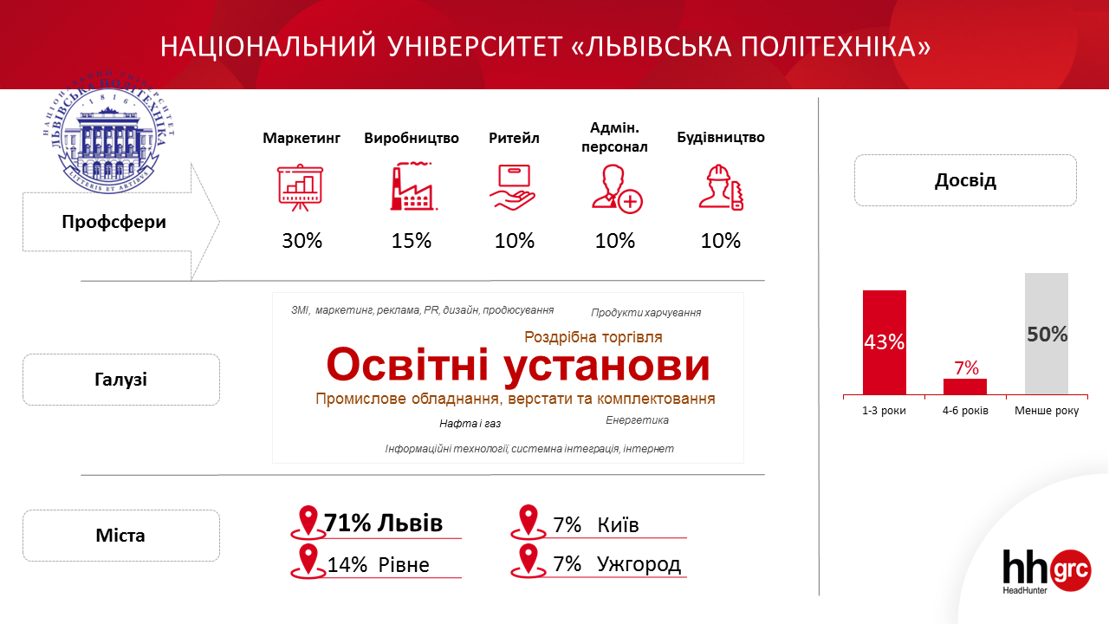

hh.ua | grc входить до складу найбільшого об’єднання рекрутингових проектів із восьми країн Європи та Азії з найширшою базою резюме — більше 25 млн.
З допомогою hh.ua | grc більше 74 000 компаній шукають спеціалістів по 28 напрямках. До їхніх послуг пропонується понад 1 200 000 професійно складених резюме, які пройшли ручну модерацію HR-спеціалістів hh.ua | grc.
Основу пошукацької аудиторії сайту складають висококваліфіковані спеціалісти різного профілю. На сьогодні hh.ua | grc володіє найчисленнішою аудиторією кандидатів ТОП-рівня та спеціалістів «західного взірця».
Усі проекти hh.ua | grc розміщені на єдиній онлайн-платформі. Робота з нами — це можливість публікувати вакансій та переглядати резюме у всіх країнах присутності grc.ua з одного вікна.
На ринку міжнародного інтернет-рекрутменту grc.ua Україна відомий не тільки роботою кадрового порталу, але й реалізацією багатьох успішних проектів. З 2006 року розгорнулась дослідницька діяльність компанії, спрямована на глибинний аналіз поточних тенденцій ринку праці й прогнозування його розвитку. У той же час була заснована міжнародна «Премія HR-бренд» — єдиний професійний конкурс в області побудови репутації роботодавця.

Hh.ua | grc – більше ніж job-портал!

